

高爾夫》那些年的球王系列9：「老虎」伍茲
羅開Golf 頻道2020年5月21日 上午6:53
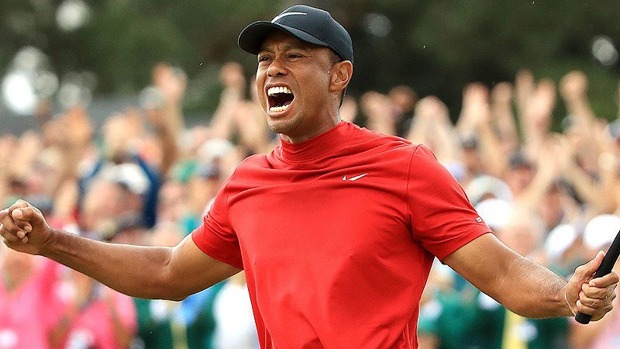
【羅開新聞中心Minsey Weng綜合報導 圖提供/TaylorMade】當澳洲名將Greg Norman（葛瑞‧諾曼）於1986年九月十四日首度登上世界球王寶座時，Tiger Woods（老虎‧伍茲）還只是個未滿十二歲的小朋友。
十年過去了，諾曼依然統治著世界排名，期間面臨Seve Ballesteros（塞維‧巴勒斯特羅）、Nick Faldo（尼克‧佛度）、Ian Woosnam（伊恩‧伍斯南）、Fred Couples（弗雷德‧卡波斯）、Nick Price（尼克‧普萊斯）、Tom Lehman（湯姆‧李曼）等人的挑戰，但最後總是能夠勝出。
巴勒斯特羅等人都是和諾曼年紀相仿的同世代對手，不過1996年底的狀況不一樣，兩位分別小了諾曼十四和二十歲的新生代好手崛起，一位是來自南非的Ernie Els（厄尼‧艾爾斯），另一位是世界排名史上最具主宰力的伍茲。
當時未滿二十一歲的老虎，決定提前離開史丹佛大學，並在八月二十五日首度以職業身份參加美巡賽，第五次登台拿下Las Vegas Invitational（拉斯維加斯邀請賽），兩週後勇奪Walt Disney World/Oldsmobile Classic（迪士尼菁英賽），八次出賽贏得兩勝，強勢摘下一生只有一次機會的年度最佳新人，世界排名一路從四百三十四飆升至年終的三十三名。
伍茲完全沒有業餘轉換職業的適應問題，1997年立即主宰美巡賽的戰局，前九次出賽再添得三勝，其中在奧古斯塔的職業生涯大賽初登場狂贏十二桿。同年六月十五日，伍茲取代諾曼，轉職業後僅僅花了二十場比賽，便把自己送上龍頭寶座，拉開前後統治六百八十三週的「老虎王朝」序幕。
就在伍茲攻佔龍頭的那一週，最風光的選手其實是艾爾斯，繼1994年後再度稱霸美國公開賽，隔週添得Buick Classic（別克菁英賽），進而登上世界排名之巔，不過諾曼隨即用一座FedEx St. Jude Classic（聖朱德菁英賽）冠軍證明寶刀未老，也讓兩位小老弟有可能雙雙步上李曼的後塵，只當一週的短命球王。
三大高手接下來展開長達一年的球王爭霸戰，諾曼在1998年一月十日退出競爭行列，結束長達十一年多的霸業，不過艾爾斯在四月十二日前靠著一波兩勝、兩個第二和三個第三，再次擊敗伍茲，接下來九週當了八週老大，期間有一週讓位給贏得BellSouth Classic（貝爾南方菁英賽）冠軍的老虎。
1998年六月十四日，伍茲和艾爾斯的對決落幕，老虎成為進化版的諾曼，長期統治世界排名。隨著諾曼進入衰退期，而艾爾斯始終擺脫不了老虎陰影，伍茲的新競爭對手變成David Duval（大衛‧杜瓦），1999年初掃走四勝，當了十五週的世界第一。
就像當年不斷有人挑戰諾曼一樣，伍茲的情況亦然，不過1999年七月四日第六度上位後，正式展開「老虎王朝」的第一波盛世－連續二百六十九週，後來被2004年底Vijay Singh（維傑‧辛）掀起的「黑珍珠旋風」取而代之，前後讓賢了三十二週。
2005年六月十二日，伍茲進入生涯第二波高峰，創下連續二百八十一週的統治期，不過2009年受到性醜聞事件的打擊，加上長年累積的身體傷痛，2010年一勝未得，同年十月底讓位給Lee Westwood（李‧威斯伍德），一年後掉出五十名外。
威斯伍德帶動歐洲軍團復興，Martin Kaymer（馬汀‧凱默爾）、Luke Donald（路克‧唐諾德）和Rory McIlroy（羅瑞‧麥克羅伊）先後登基，不過伍茲東山再起，2012和2013年累積八勝的戰果，其中2013年三月二十五日靠著第八座Arnold Palmer Invitational presented by MasterCard（阿諾帕瑪邀請賽）冠軍，第十一度登上世界第一，這回又統治了六十週，最後讓位給Adam Scott（亞當‧史考特）。
然而，虎背負荷不了多年的征戰，2014年起再也不曾打滿完整賽季，2016和2017年更陷入停工狀態，僅僅在2016年底打完自己主辦的Hero World Challenge（世界挑戰賽）。
2007年，伍茲決定進行的第四次背部手術，企圖為個人生涯所做的最後努力，只是五月底因受處方藥物而影響駕駛被補，不過事後回顧，那場震驚全球的社會新聞事件，無疑是生涯否極泰來的轉折點。
同年底，伍茲選擇在世界挑戰賽正式復出，接下來一切都往對的方向走，2018年贏得TOUR Championship（巡迴錦標賽），去年更在奧古斯塔贏得睽違將近十一年的大賽冠軍，年終再添得ZOZO Championship（日本錦標賽），一舉追平Sam Snead（山姆‧史尼德）的美巡賽八十二勝，世界排名更一路從復出前的千名外飆升至2019年終的第六，暫居十一。

